Acuerdo mediante el cual el Pleno del Instituto Federal de Telecomunicaciones aprueba el Plan de la Banda 806-824/851-869 MHz y aprueba la propuesta de cambio de bandas de frecuencias a las personas físicas o morales, que sean titulares de derechos sobre el uso, aprovechamiento y explotación de la Banda de Frecuencias 806-824/851-869 MHz

Publicación en el Diario Oficial de la Federación el 13 de septiembre de 2016

ACUERDOS
Primero. Se aprueba el Plan de la Banda 806-824/851-869 MHz, el cual se identifica como Anexo Uno.
Segundo. Se aprueba la propuesta de cambio de bandas de frecuencias a las personas físicas o morales, que sean titulares de derechos sobre el uso, aprovechamiento y explotación de la Banda de Frecuencias 806-824/851-869 MHz, en términos del Considerando TERCERO del presente Acuerdo y como se establece en el esquema de reordenamiento siguiente:
Uso por parte de Sujetos Obligados | Banda de Origen (MHz) | Banda de Destino (MHz)
Aplicaciones de Radio Troncalizado para Uso Comercial | 806-821/ 851-866 | 410-415/ 420-425
Aplicaciones de Misión Crítica para Uso Público | 806-821/ 851-866 | 806-814/ 851-859
Aplicaciones Administrativas para Uso Público | 806-821/ 851-866 | 415-420/ 425-430
Aplicaciones de Radio Troncalizado para Seguridad Pública | 821-824/ 866-869 | 806-814/ 851-859
Aplicaciones de Radio Troncalizado para Seguridad Privada | 821-824/ 866-869 | 410-415/ 420-425
Aplicaciones del Servicio Local Móvil | 806-821/ 851-866 | 814-824/ 859-869

Tercero. Se solicita a las personas físicas o morales, que sean titulares de derechos sobre el uso, aprovechamiento y explotación de la Banda de Frecuencias 806-824/851-869 MHz, para que dentro del término de DIEZ DÍAS HÁBILES, contados a partir del día hábil siguiente en que entre en vigor el presente Acuerdo, manifiesten de manera expresa e indubitable su aceptación respecto de la propuesta de cambio de bandas de frecuencias, en conjunto con la documentación e información requerida, preferentemente mediante el Formato de Cambio que se identifica como Anexo Dos del presente Acuerdo presentado en la Oficialía de Partes del Instituto.
Cuarto. El Instituto podrá iniciar el rescate de las bandas de frecuencias de conformidad con el procedimiento establecido en el artículo 108 de la Ley Federal de Telecomunicaciones y Radiodifusión, cuando los sujetos obligados no acepten de manera expresa e indubitable la propuesta de cambio de bandas de frecuencias o no acudan al Instituto dentro del término de DIEZ DÍAS HÁBILES, contados a partir del día hábil siguiente en que entre en vigor el presente Acuerdo.
Quinto. Se instruye a la Unidad de Concesiones y Servicios del Instituto para que, una vez que las personas físicas o morales, que sean titulares de derechos sobre el uso, aprovechamiento y explotación de la Banda de Frecuencias 806-824/851-869 MHz manifiesten su conformidad al cambio de bandas de frecuencias propuesto por el Instituto, en Coordinación con la Unidad de Espectro Radioeléctrico, presente al Pleno los proyectos de modificaciones de los títulos habilitantes, conforme a los plazos siguientes:
Etapa | Entidades | Plazo para Propuesta
1 | Baja California, Chihuahua, Coahuila, Nuevo León, Sonora y Tamaulipas | Hasta 130 días hábiles a partir de la entrada en vigor del Acuerdo
2 | Aguascalientes, Baja California Sur, Colima, Durango, Jalisco, Michoacán, Nayarit, Sinaloa y Zacatecas | Hasta 160 días hábiles a partir de la entrada en vigor del Acuerdo.
3 | Puebla, San Luis Potosí, Tlaxcala y Veracruz | Hasta 190 días hábiles a partir de la entrada en vigor del Acuerdo
4 | Campeche, Chiapas, Guerrero, Oaxaca, Quintana Roo, Tabasco y Yucatán | Hasta 220 días hábiles a partir de la entrada en vigor del Acuerdo
5 | Ciudad de México, Estado de México, Guanajuato, Hidalgo, Morelos y Querétaro | Hasta 280 días hábiles a partir de la entrada en vigor del Acuerdo

TRANSITORIOS
PRIMERO. Publíquese el presente Acuerdo en el Diario Oficial de la Federación y en el portal de Internet del Instituto Federal de Telecomunicaciones.
SEGUNDO. El presente Acuerdo, entrará en vigor a los 30 días hábiles siguientes de su publicación en el Diario Oficial de la Federación, con excepción del Acuerdo PRIMERO del presente, que contempla el Plan de la Banda 806-824/851-869 MHz, el cual entrará en vigor al día siguiente de su publicación en el Diario Oficial de la Federación.
TERCERO. El Instituto deberá terminar el reordenamiento de la Banda de Frecuencias 806-824/ 851-869 MHz, a más tardar, el 31 de diciembre de 2019.
El Comisionado Presidente, Gabriel Oswaldo Contreras Saldívar.- Rúbrica.- Los Comisionados: Ernesto Estrada González, Adriana Sofía Labardini Inzunza, María Elena Estavillo Flores, Mario Germán Fromow Rangel, Adolfo Cuevas Teja.- Rúbricas.
El presente Acuerdo fue aprobado por el Pleno del Instituto Federal de Telecomunicaciones en su XXVII Sesión Ordinaria celebrada el 1 de septiembre de 2016, por unanimidad de votos de los Comisionados presentes Gabriel Oswaldo Contreras Saldívar, Ernesto Estrada González, Adriana Sofía Labardini Inzunza, María Elena Estavillo Flores, Mario Germán Fromow Rangel y Adolfo Cuevas Teja; con fundamento en los párrafos vigésimo, fracciones I y III; y vigésimo primero, del artículo 28 de la Constitución Política de los Estados Unidos Mexicanos; artículos 7, 16 y 45 de la Ley Federal de Telecomunicaciones y Radiodifusión; así como en los artículos 1, 7, 8 y 12 del Estatuto Orgánico del Instituto Federal de Telecomunicaciones, mediante Acuerdo P/IFT/010916/457.

PLAN DE LA BANDA 806-824/851-869 MHz
Plan de la banda 806-824/851-869 MHz

Tabla de contenido
1. Introducción
2. Alcance y Objetivos
3. Caracterización de la Banda
Atribución
Cuadro de Atribuciones RR-UIT
Notas Relevantes RR-UIT
CNAF Vigente
Notas Nacionales Relevantes
Instrumentos Bilaterales
Uso actual de la banda
Partición actual de la banda
Descripción del uso actual del segmento 806-821/851-866 MHz
Descripción del uso actual del segmento 821-824/866-869 MHz
4. Propuesta de partición de la banda
Determinación de uso por segmento
Motivación
Situación/Problemática existente
5. Estandarización y economías de escala
6. Resumen de ejecución

Introducción
El espectro radioeléctrico se considera un recurso extremadamente escaso y de un valor estratégico sin precedentes en el contexto económico y tecnológico actual. Por tal motivo, la gestión, administración y planificación del espectro se revela como una labor con una enorme incidencia en los aspectos social y económico del país.
Particularmente, los servicios de banda ancha móvil se han convertido en una infraestructura fundamental que impacta directamente en la competitividad nacional de los países en la economía digital mundial. El desarrollo tecnológico de este tipo de redes, así como sus características de ubicuidad y movilidad, han generado un crecimiento exponencial y acelerado en el volumen de tráfico que transportan y, consecuentemente, en la demanda de recursos espectrales para satisfacer dicho incremento.
El sector de Radiocomunicaciones de la Unión Internacional de Telecomunicaciones (UIT) realiza grandes esfuerzos para determinar las bandas del espectro que se consideran útiles para la provisión de servicios móviles de banda ancha, identificándolas como bandas destinadas para las Telecomunicaciones Móviles Internacionales (o IMT, por sus siglas en inglés).
En este sentido, el Instituto se ha enfocado en la tarea de implementar una revisión integral del uso que se da en nuestro país a bandas del espectro radioeléctrico que han sido identificadas como IMT, con el fin de propiciar su uso eficiente para la prestación de servicios móviles de banda ancha.
Por otra parte, no podemos hacer a un lado aquellas aplicaciones de misión crítica que deben ser contempladas en todo el contexto de planificación del espectro por debajo de 1 GHz. Ya que, no obstante de que se trata de comunicaciones de banda angosta, es menester que tales aplicaciones cuenten con los recursos espectrales adecuados, en virtud de su impacto en la seguridad de la vida humana, así como para garantizar la adecuada operación de infraestructura en sectores estratégicos.
Esto último es de particular importancia en lo que toca a la banda de frecuencias en cuestión, ya que se trata de una banda que originalmente fue determinada para su uso por comunicaciones de banda angosta, tanto de uso comercial como público, existiendo dentro de este último, una gran cantidad de asignaciones para aplicaciones de misión crítica.
En virtud de lo anterior, se hace necesario establecer una distribución óptima para esta banda de frecuencias, de tal modo que se logren acomodar los servicios y aplicaciones que mayor impacto tengan en beneficio del interés público, tomando ventaja de los últimos avances tecnológicos y del desarrollo de estándares armonizados a nivel mundial y regional.
Es importante señalar, que tal distribución del espectro implicará en muchos casos el despeje y migración de servicios de banda angosta, no considerados de misión crítica, a otras bandas de frecuencias más aptas para tales aplicaciones.

Alcance y Objetivos
El presente plan busca establecer un marco de referencia regulatorio para el uso, aprovechamiento y explotación del espectro radioeléctrico en la banda de 806-824/851-869 MHz. En ningún caso deberá entenderse que este plan prejuzga o preestablece acciones que requieran de la autorización explícita del Pleno del Instituto Federal de Telecomunicaciones.
Es importante mencionar que la ejecución del presente plan implica contar con la disponibilidad de bandas receptoras, aptas para la migración de algunos de los servicios que actualmente operan en la banda que nos ocupa. No obstante, el tratamiento y planificación de otras bandas de frecuencias no se contempla en el presente plan.

Los objetivos del presente plan son:
1. Caracterizar el estado actual de la banda 806-824/851-869 MHz, incluyendo su uso actual.
2. Proponer el establecimiento de una partición y distribución óptima de la banda.
3. Determinar bandas receptoras aptas para la migración de servicios.
4. Contar con una referencia regulatoria para la ejecución de las tareas asociadas al reordenamiento de los diferentes segmentos de los que se compone la banda en cuestión.

Caracterización de la Banda
Atribución
Cuadro de Atribuciones RR-UIT
Región 1 | Región 2 | Región 3
610-890
FIJO
MOVIL 5.313A 5.317A
RADIODIFUSIÓN5.149 5.305 5.306 5.307 5.311A 5.320
790-862
FIJO
MÓVIL salvo móvil aeronáutico 5.316B 5.317A
RADIODIFUSIÓN

5.312 5.314 5.315 5.316 5.316A 5.319
806-890
FIJO
MÓVIL 5.317A
RADIODIFUSIÓN5.317 5.318
862-890
FIJO
MÓVIL salvo móvil aeronáutico 5.317A
RADIODIFUSIÓN 5.322

5.319 5.323

Figura 1. Atribución internacional resultante de la banda 806-869 MHz para la Región 2 y para México.
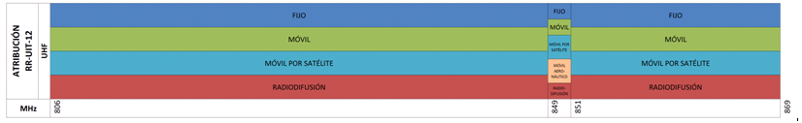
Notas Relevantes RR-UIT
5.317A Las partes de la banda 698 960 MHz en la Región 2 y de la banda 790 960 MHz en las Regiones 1 y 3 atribuidas al servicio móvil a título primario se han identificado para su utilización por las administraciones que deseen introducir las Telecomunicaciones Móviles Internacionales (IMT) - Véanse las Resoluciones 224 (Rev.CMR-12) y 749 (Rev.CMR-12), según proceda. La identificación de estas bandas no excluye que se utilicen para otras aplicaciones de los servicios a los que están atribuidas y no implica prioridad alguna en el Reglamento de Radiocomunicaciones. (CMR-12)
CNAF Vigente
Atribución nacional | Notas nacionales
806–902  MÓVIL  MÓVIL AERONÁUTICO [5.318] | MX147 MX150 MX151 MX152 MX 153 MX154 MX155 MX156 MX157 MX158

Figura 2. Atribución nacional de la banda 806-869 MHz.
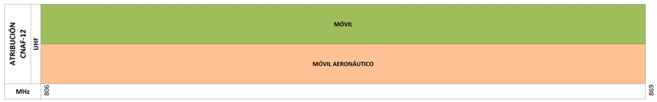

Notas Nacionales Relevantes
MX147 Las partes de la banda de frecuencias 698 – 960 MHz atribuidas al servicio móvil a título primario se han identificado para su utilización por las IMT, de conformidad con la Resolución 224 (Rev. CMR-12) y la nota internacional 5.317A del RR. Dicha identificación no excluye el uso de esta banda por ninguna aplicación de los servicios a los cuales está atribuida y no implica prioridad alguna en el RR.
MX150 La banda de frecuencias 806 – 824/851 – 869 MHz se encuentra bajo un proceso de revisión para su posible reordenamiento. Dicho reordenamiento contempla la determinación del segmento 806 – 814/851 – 859 MHz para la operación de sistemas de radio troncalizado de uso público para aplicaciones de misión crítica, así como la determinación del segmento 814 – 824/859 – 869 MHz para la provisión de servicios móviles de banda ancha. El Plan para la banda 806 – 824/851 – 869 MHz se encuentra disponible para su consulta en el siguiente enlace: http://apps.ift.org.mx/publicdata/P_IFT_080715_208.pdf
MX151 El 16 de junio de 1994 se firmó en Williamsburg, Virginia, el Protocolo entre México y los Estados Unidos de América, relativo al uso de las bandas de frecuencias 806 – 824/851 – 869 MHz y 896 – 901/935 – 940 MHz para servicios terrenales de radiocomunicación, excepto radiodifusión a lo largo de la frontera común. La última enmienda a dicho Protocolo fue acordada el 8 de junio de 2012 en la Ciudad de Washington D.C.
MX152 La banda de frecuencias 824 – 849/869 – 894 MHz se encuentra identificada para la provisión de servicios IMT en México. La segmentación empleada se basa en un esquema FDD, en el cual el segmento 824 – 849 MHz se emplea para la transmisión móvil-base y el segmento 869 – 894 MHz se emplea para la transmisión base-móvil.
MX153 Diversos segmentos en la banda de 824 – 849/869 – 894 MHz se encuentran actualmente concesionados para la provisión de servicios IMT.
MX156 Las especificaciones técnicas para los sistemas de radiotelefonía con tecnología celular que operan en la banda 824 – 849/869 – 894 MHz, se encuentran contenidas en la NOM-081-SCT1-1993, publicada en el DOF el 19 de agosto de 1994.

Instrumentos Bilaterales
El 16 de junio de 1994 el Gobierno de los Estados Unidos Mexicanos y el Gobierno de los Estados Unidos de América firmaron en Williamsburg, Virginia el “Protocolo bilateral entre México y los Estados Unidos de América relativo al uso de las bandas de 806-824/851-869 MHz y 896-901/935-940 MHz para el servicio móvil terrestre a lo largo de la frontera común" (Protocolo de la Banda de 800 MHz). Dicho protocolo tenía como finalidad el establecimiento de un plan común para la utilización de estas bandas de frecuencias dentro de una distancia de 110 kilómetros a cada lado de la franja fronteriza para proporcionar una distribución equitativa de los canales disponibles, incluyendo aquellos canales de ayuda mutua para aplicaciones de seguridad pública en la zona de compartición.
La disposición de los canales de frecuencias establecidos en el Protocolo de la Banda de 800 MHz se indica en la Figura 3 siguiente:
Figura 3. Protocolo bilateral México – EUA 1994

Posteriormente, el 8 de junio de 2012 se firmó en Washington, D.C. el “Protocolo entre la Secretaría de Comunicaciones y Transportes de los Estados Unidos Mexicanos y el Departamento de Estado de los Estados Unidos de América relativo a la Adjudicación, Asignación y Uso de Radiofrecuencias en las Bandas de 806-824/851-869 MHz y 896-901/935-940 MHz para servicios terrenales de radiocomunicación, excepto Radiodifusión, a lo largo de la frontera común.” 1 (Enmienda al Protocolo de 800 MHz) mismo que reemplazó en su totalidad el Protocolo de la Banda 800 MHz. En dicho Protocolo, se establece igualmente un plan para la adjudicación y uso equitativo de las diferentes sub-bandas de frecuencias definidas dentro de una franja de 110 km a cada lado de la frontera común; asimismo, se indican los criterios técnicos bajo los cuales cada Administración puede asignar y utilizar las sub-bandas adjudicadas al otro país sin causar interferencias perjudiciales a sus estaciones.
La disposición de los canales de frecuencias establecidos en la Enmienda al Protocolo de 800 MHz se indica en la Figura 4 siguiente:
Figura 4. Enmienda al Protocolo bilateral México – EUA 2012

Uso actual de la banda
Partición actual de la banda
Actualmente, la banda emplea un esquema de Duplexaje por División de Frecuencias (FDD) y se encuentra particionada en dos segmentos independientes, el primero de 806-821 MHz apareado con 851-866 MHz y el segundo de 821-824 MHz apareado con 866-869 MHz.
Figura 5. Partición actual de la banda 806-824/851-869 MHz
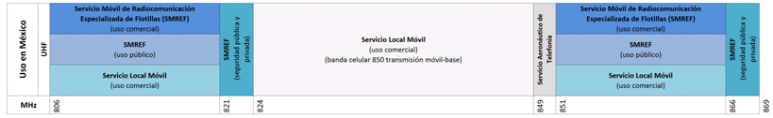
El primer segmento 806-821/851-866 MHz cuenta con un uso compartido entre tres tipos de servicios: i) Servicio Móvil de Radiocomunicación Especializada de Flotillas (SMREF), también conocido como radio troncalizado para uso comercial; ii) SMREF para uso público (tanto para aplicaciones generales como de misión crítica), y iii) Servicio Local Móvil (telefonía inalámbrica de banda angosta).
Por su parte, el segundo segmento de 821-824/866-869 MHz es empleado también para el SMREF, pero específicamente para aplicaciones de seguridad pública y de seguridad privada.

Descripción del uso actual del segmento 806-821/851-866 MHz
Esta banda se encuentra ocupada en su gran mayoría por concesionarios del SMREF de uso comercial. Estos concesionarios cuentan con una o más concesiones con coberturas diversas, ya sea estatales, por ruta carretera y las más recientes por Áreas Básicas de Servicio (ABS). Cabe señalar que este servicio opera con canalizaciones de 25+25 kHz y es empleado primordialmente para aplicaciones de voz y en algunos casos para datos de muy baja velocidad.

Concesiones previas a la LFT952 | Concesiones al amparo de la LFT95
Radiocomunicaciones y Servicios, S.A. de C.V. [1994]* | Intercomunicación del Pacífico, S.A. de C.V. (Licitación 15)
Comunicación Efectiva, S. A. de C. V.* | Intercomunicación del Pacífico, S.A. de C.V. (Licitación 17)
Troncatel, S.A. de C.V. * | Intercomunicación del Pacífico, S.A. de C.V. (Licitación 16)
Radio Sistemas de Tamaulipas, S. A. de C. V.* | Radiocomunicaciones y Servicios, S.A. de C.V. (Licitación 15)
Comunicaciones Radiotelefónicas Peninsulares, S. A. de C. V.* | Radiocomunicaciones y Servicios, S.A. de C.V. (Licitación 16)
Comunicaciones Digitales del Norte, S.A. de C.V. * | Jorge Antonio Reyes Flores (Licitación 17)
Intercomunicación del Pacífico, S. A. de C. V.**
Radiocomunicaciones y Desarrollos de México, S. A. de C. V.**

Muchas de las concesiones originalmente otorgadas para el SMREF fueron adquiridas por el Grupo Nextel (hoy AT&T) y fueron autorizadas para la provisión del Servicio Local Móvil. Por las cantidades de espectro acumuladas en todas las concesiones, AT&T es el único concesionario habilitado para proveer servicios de banda ancha, siempre y cuando su tenencia de espectro sea reordenada para permitir la concentración de bloques contiguos por zona concesionada.
Nombre del Concesionario | # Títulos
AT&T Comunicaciones Digitales, S. de R.L. de C.V. | 34

Asimismo, se tiene registro de diversos asignatarios de entidades federales y paraestatales que utilizan esta banda de frecuencias para sus comunicaciones operacionales y administrativas a mediante servicios de radio troncalizado. En menor cantidad, también operan varios permisionarios que operan sistemas de radio convencional o troncalizado.
Asignatario (uso público) |  | Permisionario
SecretarÍa de Gobernación |  | Unión Ganadera Regional de Jalisco
Estado Mayor Presidencial |  | Unión Agrícola Regional del Norte de Tamaulipas
Secretaría de Marina |  | Abaco Corporativo S.A. de C.V.
Secretaría de la Defensa Nacional |  | TELMEX S.A. de C.V.
Secretaría de Seguridad Pública del D.F. |  | Radiocomunicación trunking 800, S.A. de C.V.
Procuraduría General de Justicia D.F.
Departamento del Distrito Federal
Gobierno del Estado de México
Gobierno del Estado de Jalisco
Gobierno del Estado Tamaulipas
Gobierno del Estado de Nuevo León
Gobierno del Estado de Nayarit
Petróleos Mexicanos
Comisión Federal de Electricidad

Descripción del uso actual del segmento 821-824/866-869 MHz
Este segmento es empleado de manera profusa por entidades federales, estatales y municipales para la operación de sistemas destinados a aplicaciones de seguridad pública, así como por algunos permisionarios para aplicaciones de seguridad privada.
Asignatario |  | Permisionario
Estado Mayor Presidencial |  | Servicio Pan Americano de Protección, S.A. de C.V.
Procuraduría General de Justicia del D.F. |  | Casa de Bolsa Probursa
Gobierno del Estado de Aguascalientes |  | Nacional Financiera S.N.C.
Gobierno del Estado de Jalisco |  | Informática y Telecomunicaciones S.A.
Gobierno del Estado de Sinaloa |  | Probursa S.A. de C.V.
Gobierno del Estado de Chiapas
Gobierno del Estado de Guanajuato
Gobierno del Estado de México
Gobierno del Estado de Tabasco
Gobierno del Estado de Chihuahua
H. Ayuntamiento Constitucional de Aguascalientes
H. Ayuntamiento Constitucional de Acapulco de Juárez
H. Ayuntamiento de Monterrey

Propuesta de partición de la banda
Determinación de uso por segmento
Con base en la motivación y argumentos que se esgrimen más adelante, y a efecto de lograr un balance óptimo en la distribución de la banda para su uso por servicios de banda ancha y por servicios de banda angosta de misión crítica, se propone la siguiente partición:
Banda de Frecuencias | Uso
806-814/851-859 MHz | Concesiones para la provisión servicios de banda angosta de uso público.  Limitado a aplicaciones de misión crítica.
814-824/859-869 MHz | Concesiones para la provisión del servicio móvil de banda ancha de uso comercial.

Figura 6. Partición propuesta de la banda 806-869 MHz.
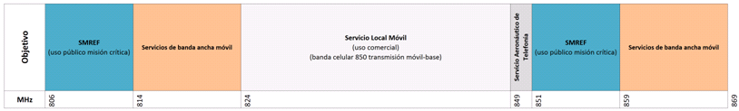

Motivación
Importancia de maximizar la disponibilidad de espectro IMT
El espectro comprendido por la banda 698-960 MHz ha sido identificado como IMT para la Región 2, esto debido a que sus características físicas, sus condiciones de propagación y la cantidad de espectro contiguo permiten la prestación de servicios móviles de banda ancha en diferentes entornos y en distintas condiciones, con niveles de cobertura y calidad que posibilitan el uso eficiente de los dispositivos móviles.
Es por esto que la banda 698-960 MHz se ha convertido en una de las bandas con mayor impulso y armonización para su utilización por tecnologías móviles de banda ancha.
Desde el punto de vista de los trabajos de estandarización, el 3GPP3 ha incluido la banda de frecuencias 814-824/859-869 MHz dentro de sus estándares para tecnologías de banda ancha móvil, los cuales aprovechan ventajas como la de contar con espectro contiguo para tales aplicaciones y la flexibilidad en las opciones de segmentación de la banda. No obstante que el desarrollo de equipamiento de red y de usuario se encuentra en un estado incipiente, varios desarrolladores de equipo han manifestado su interés en la fabricación de dispositivos LTE que soporten los estándares antes mencionados.
En virtud de lo expuesto anteriormente, dentro de las labores que se están llevando a cabo en este Instituto en materia de planificación del espectro, se ha previsto que la banda de frecuencias 814-824/859-869 MHz se sujete a un proceso de reordenamiento que permita el despliegue de sistemas del servicio de acceso inalámbrico móvil de banda ancha.
Asimismo, esta banda de frecuencias se encuentra sujeta a lo indicado en la Enmienda al Protocolo de 800 MHz , por lo que su reordenamiento es prioritario para dar cumplimiento a dicho protocolo, de tal forma que los segmentos adjudicados como primarios para los EUA en la franja de 110 km a cada lado de la frontera común sean liberados en el territorio mexicano y viceversa.

Relevancia de las aplicaciones de Misión Crítica
Las aplicaciones de misión crítica son aquellas aplicaciones desempeñadas por organizaciones y agencias competentes para prevenir o enfrentar una perturbación grave del funcionamiento de la sociedad que supone una amenaza importante y generalizada para la vida humana, la salud, los bienes o el medio ambiente, ya sea provocada por un accidente, por la naturaleza o por el hombre, tanto de aparición súbita como resultado de un proceso de generación complejo de largo plazo.4
También están incluidas las aplicaciones para el seguimiento y control de procesos asociados a actividades estratégicas del Estado, como son la extracción, procesamiento y conducción de hidrocarburos, así como a la generación, transmisión y distribución de energía eléctrica.
Las comunicaciones inalámbricas han alcanzado gran relevancia para las entidades que desempeñan actividades de misión crítica, incluso en algunos casos, las comunicaciones de estas entidades dependen completamente del uso del espectro radioeléctrico al ser el único medio de comunicación disponible, sobre todo en zonas de difícil acceso.
En este sentido, dentro de las labores de planificación espectral desempeñadas por este Instituto se considera fundamental que las entidades que hacen uso del espectro radioeléctrico para aplicaciones de misión crítica cuenten con bandas de frecuencias que coadyuven a la seguridad en sus operaciones, la fiabilidad de sus comunicaciones, la interoperabilidad de sus equipos y la rapidez de establecimiento de comunicación en sus campos de actuación.
En el contexto internacional, la experiencia demuestra que la armonización de tecnologías conlleva grandes beneficios, entre los que se encuentran la reducción en los costos de fabricación de los equipos, la disminución de los precios a los usuarios finales, el desarrollo de redes compatibles que presten servicios eficaces y el fomento de la interoperabilidad de equipos. Estos últimos son de especial importancia para las entidades que requieren cooperación internacional y transfronteriza con otras entidades de misión crítica.
En virtud de lo anterior, dado el alto grado de armonización a nivel internacional con que cuenta la banda frecuencias 806-814/851-859 MHz para servicios de radio troncalizado, se ha destinado dicho segmento para la operación exclusiva de sistemas troncalizados para aplicaciones de misión crítica. Lo anterior es concordante con lo establecido en el PABF 20155 para el otorgamiento de concesiones de uso público.
Adicionalmente, esta banda de frecuencias se encuentra sujeta a lo indicado en el protocolo bilateral antes referido, por lo que su reconfiguración es prioritaria para dar cumplimiento a dicho protocolo, de tal forma que los segmentos adjudicados como primarios para los EUA en la franja de 110 km a cada lado de la frontera común sean liberados en el territorio mexicano y viceversa.

Situación/Problemática existente
El estado de ocupación de esta banda de frecuencias es en extremo complejo. Por un lado, es utilizada de manera intensa tanto por usuarios privados como por entidades oficiales y de seguridad pública, y por el otro, los instrumentos habilitadores existentes obedecen a diferentes esquemas de otorgamiento de bandas de frecuencias, en los que se incluyen coberturas bastante heterogéneas, ya sea por estado, localidad, por ruta carretera, o por Áreas Básicas de Servicio (ABS).
En este sentido, la diversidad entre los usuarios y las coberturas no permite que se elaboren planes para hacer movimientos de usuarios de una manera generalizada, sino que será necesario realizar movimientos particulares para cada usuario del espectro, lo cual impacta en agilidad de los movimientos y por consiguiente en el tiempo de la obtención de resultados.
Por otra parte, la mayoría de las concesiones de uso comercial de radio troncalizado han concluido su vigencia y se encuentran en trámite de prórroga. Aunado a lo anterior, es importante destacar que gran parte de los concesionarios presentan pagos vencidos por concepto de derechos por el aprovechamiento y explotación de la citada banda de frecuencias, de conformidad con lo establecido en el Artículo 244-D de la Ley Federal de Derechos.
Adicionalmente, en esta banda existen diversos permisos otorgados previamente a la entrada en vigor de la Ley Federal de Telecomunicaciones en 1995, que no cuentan con una fecha de terminación definida.
En este mismo orden de ideas, el pasado 8 de junio de 2012 se firmó la enmienda al Protocolo correspondiente al uso compartido de esta banda en la frontera México-EUA. Con esta enmienda se busca llevar a cabo el reordenamiento de los rangos de frecuencias adjudicados a ambos países a títulos primario y co-primario. Por tal motivo, la reconfiguración en esta banda es prioritaria para dar cumplimiento a dicho protocolo.
Finalmente, en lo que respecta a los concesionarios de los servicios local inalámbrico fijo o móvil y transmisión bidireccional de datos, la canalización de las frecuencias otorgadas originalmente para proveer servicios de radio troncalizado no permite la transmisión de datos con una tasa de transmisión mayor a los 30 kbps, lo que impide la prestación de servicios de banda ancha móvil en esta banda de frecuencias.

Estandarización y economías de escala
A continuación se muestra el análisis realizado respecto de la disponibilidad de tecnologías y equipamiento, a efecto de dimensionar el ecosistema tecnológico y las economías de escala existentes en cada una de los segmentos en que se propone particionar la banda en cuestión.
Banda de frecuencias 806-814/851-859 MHz
Servicio
Móvil de radiocomunicación especializada de flotillas (trunking)
Tecnologías | Organización/Empresa estandarizadora |  | Características relevantes
P25  (Project 25) | Telecommunications Industry Association/ Association of Public-Safety Communications Officials-International |  | Estándar de comunicaciones digitales que cuenta con dos fases de desarrollo. En la fase 1 los sistemas operan con una canalización de 12.5 kHz, utilizando el método de acceso FDMA. Por su parte, la fase 2 emplea un esquema TDMA 2:1. Esto es, en un canal físico de 12.5 kHz se permite la operación de dos canales lógicos de 6.25 kHz. No existe compatibilidad entre las fases antes descritas.
iDEN  (Integrated Digital Enhanced Network) | Motorola Solutions |  | Tecnología digital propietaria de Motorola que ofrece a sus usuarios los beneficios de un radio de banda angosta y de un teléfono celular. Opera con una canalización de 25 kHz utilizando el método de acceso TDMA.
TETRA  (Terrestrial Trunked Radio) | European Telecommunications Standards Institute |  | Estándar digital de radio que ofrece servicios comunicación de voz y datos. Opera con una canalización de 25 kHz utilizando el método de acceso TDMA 4:1. Esto es, en un canal físico de 25 kHz se permite la operación de hasta cuatro canales lógicos de 6.25 kHz.
Economías de escala
• El despliegue generalizado de sistemas troncalizados en América y Europa basados principalmente en los estándares P25 y TETRA, en prácticamente toda la gama de la banda 800 MHz, ha generado un ecosistema ampliamente desarrollado.
• Debido a que esta banda cuenta con un alto grado de armonización a nivel internacional, los equipos necesarios para operar en esta banda tienen un costo razonable tanto para los operadores como para los usuarios que están interesados en hacer uso de la misma.
Banda de frecuencias 814-824/859-869 MHz
Servicio
Acceso inalámbrico móvil - banda ancha
Tecnologías |  | Organización/Empresa estandarizadora |  | Características relevantes
LTE – Banda 27  (Long Term Evolution) |  | 3GPP (3rd Generation Partnership Project) |  | La banda 27 corresponde al rango de frecuencias 807-824/ 852-869 MHz, lo que posibilita el uso parcial de esta banda en el rango 814-824/859-869 MHz.  El estándar definido para la banda 27 contempla un esquema de duplexaje por división de frecuencia (FDD) con portadoras de anchos de banda de 1.4, 3, 5 y 10 MHz.
LTE – Banda 26  (Long Term Evolution) |  | 3GPP (3rd Generation Partnership Project) |  | La banda 26 corresponde al rango de frecuencias 814-849/859-894 MHz, lo que posibilita el uso parcial de esta banda en el rango 814-824/859-869 MHz.  El estándar definido para la banda 26 contempla un esquema de duplexaje por división de frecuencia (FDD) con portadoras de anchos de banda de 1.4, 3, 5, 10 y 15 MHz.
Economías de escala
• En la Región Asia Pacífico el rango de frecuencias 806-824/ 851-869 MHz es empleado actualmente por sistemas de seguridad pública y mitigación de desastres (PPDR) de banda angosta, por lo que existe un amplio soporte regional para el uso de la banda 27 en sistemas PPDR de banda ancha.
• Australia está realizando una fuerte labor para el impulso del desarrollo de equipamiento PPDR de banda ancha mediante el uso del estándar de la banda 27.
• Desarrolladores de equipo como Nokia Siemens, Alcatel-Lucent, Ericsson, Motorola, Huawei, ZTE y Tekelec han manifestado su interés en el desarrollo de dispositivos LTE que incluyan la banda 27.
• El desarrollo de equipamiento de red y de usuario para la banda 26 se encuentra todavía en un estado temprano; sin embargo, actualmente en los Estados Unidos de América, el operador Sprint ya ha desplegado una red para ofrecer servicios de banda ancha móvil mediante el uso del estándar de la banda 26.
• Actualmente se encuentran en el mercado diversos equipos de usuario que incluyen la banda 26, desarrollados por los fabricantes HTC, LG y Samsung.

Resumen de ejecución
A efecto de ilustrar los procesos asociados al esquema de reorganización de la banda de frecuencias en cuestión, en la siguiente tabla y gráficos se indican las diferentes acciones que se tienen previstas para cada uno de los tipos de usuarios o tenedores de espectro, dependiendo del uso que proporcionan actualmente. Se indican también en la tabla las bandas de origen y destino para cada tipo de usuario6.
Uso por parte de Sujetos Obligados |  | Banda de Origen (MHz) | Banda de Destino (MHz)
A | Aplicaciones de Radio Troncalizado para Uso Comercial | 806-821/ 851-866 | 410-415/ 420-425
B | Aplicaciones de Misión Crítica para Uso Público | 806-821/ 851-866 | 806-814/ 851-8597
C | Aplicaciones Administrativas para Uso Público | 806-821/ 851-866 | 415-420/ 425-430
D | Aplicaciones de Radio Troncalizado para Seguridad Pública | 821-824/ 866-869 | 806-814/ 851-8598
E | Aplicaciones de Radio Troncalizado para Seguridad Privada | 821-824/ 866-869 | 410-415/ 420-425
F | Aplicaciones del Servicio Local Móvil | 806-821/ 851-866 | 814-824/ 859-869
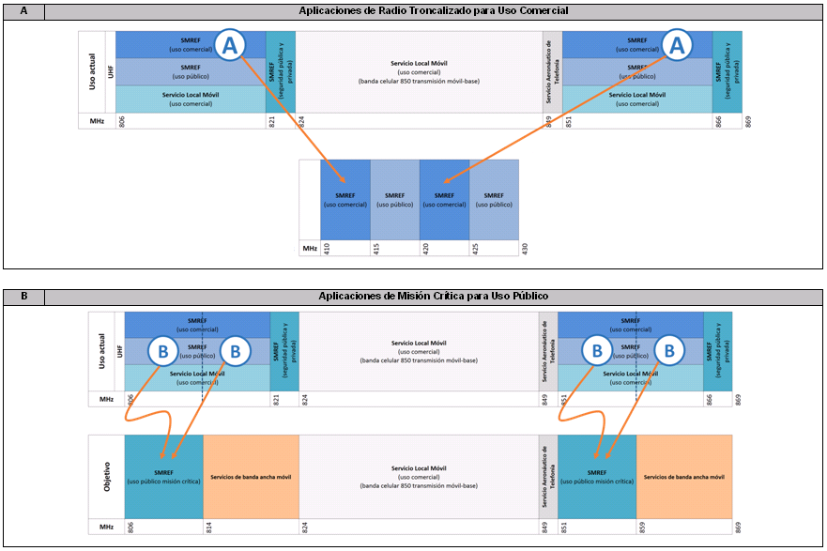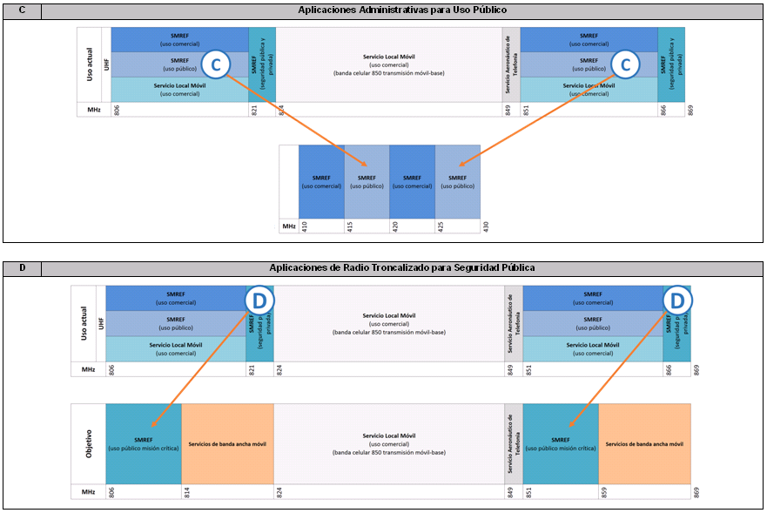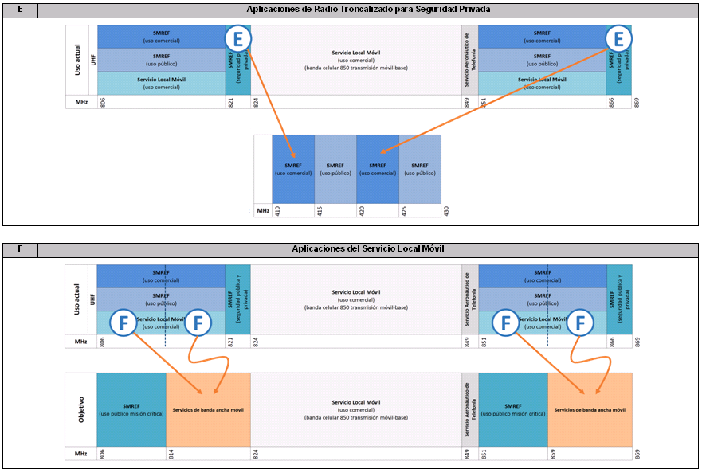

ANEXO 2

Formato de Cambio

Datos Generales del Sujeto Obligado.
Nombre, Apellido Paterno y Apellido Materno o razón o denominación social1.
Nombre, Apellido Paterno y Apellido Materno del Representante Legal2
Domicilio para oír y recibir notificaciones en territorio nacional:
Calle.
No. Ext. |  | No. Int. |  | C.P.
Colonia
Del./Mpio. |  |  | Estado
Correo electrónico del Sujeto Obligado y/o representante legal.
Teléfono de Sujeto Obligado y/o representante legal.
Nombre, Apellido Paterno y Apellido Materno de las Personas autorizadas para oír y recibir notificaciones.

Cambio de Bandas de Frecuencias.
Marcar con una “X” la decisión del Sujeto Obligado respecto a la Propuesta de Cambio de Bandas de Frecuencias realizada por el Instituto Federal de Telecomunicaciones a través del “ACUERDO MEDIANTE EL CUAL EL PLENO DEL INSTITUTO FEDERAL DE TELECOMUNICACIONES APRUEBA EL PLAN DE LA BANDA DE FRECUENCIAS 806-824/851-869 MHz Y APRUEBA LA PROPUESTA DE CAMBIO DE BANDAS DE FRECUENCIAS A LAS PERSONAS FÍSICAS O MORALES, DEPENDENCIAS, ENTIDADES O INSTITUCIONES PÚBLICAS QUE SEAN TITULARES DE DERECHOS SOBRE EL USO, APROVECHAMIENTO Y EXPLOTACIÓN DE LA BANDA DE FRECUENCIAS 806-824/851-869 MHz.”
Acepto de manera expresa e indubitable la propuesta de cambio de bandas de frecuencias. |  | No Acepto la propuesta de cambio de bandas de frecuencias.
En caso de haber señalado la Aceptación de la propuesta de Cambio de Bandas de Frecuencias, marcar con una “X” en cuál de los escenarios se encuentra.
Marcar al Cambio de Banda de Frecuencias al que deberá sujetarse. | Uso por parte de Sujetos Obligados | Banda de Origen (MHz) | Banda de Destino (MHz)
 | Aplicaciones de Radio Troncalizado para Uso Comercial | 806-821/ 851-866 | 410-415/ 420-425
 | Aplicaciones de Misión Crítica para Uso Público | 806-821/ 851-866 | 806-814/ 851-8593
 | Aplicaciones Administrativas para Uso Público | 806-821/ 851-866 | 415-420/ 425-430
 | Aplicaciones de Radio Troncalizado para Seguridad Pública | 821-824/ 866-869 | 806-814/ 851-8594
 | Aplicaciones de Radio Troncalizado para Seguridad Privada | 821-824/ 866-869 | 410-415/ 420-425
 | Aplicaciones del Servicio Local Móvil | 806-821/ 851-866 | 814-824/ 859-869

Datos Generales del Título habilitante5
Este apartado deberá llenarse con independencia de la Aceptación o Negativa del Cambio de Banda de Frecuencias.
Fecha de Expedición
Día |  | Mes |  | Año
Vigencia del Título Habilitante.
Frecuencias contenidas en el título habilitante

Datos de Operación del Sujeto Obligado
Naturaleza del Servicio Prestado6

Nombre y firma del Sujeto Obligado o Representante Legal
La Información requerida en el presente formato será tratada por el Instituto Federal de Telecomunicaciones en los términos de la Ley General de Transparencia y Acceso a la Información Pública, Ley Federal de Transparencia y Acceso a la Información Pública y demás disposiciones aplicables.

En el área comprendida dentro de una distancia de 110 kilómetros de la franja fronteriza entre México y Estados Unidos hacia el territorio de México, la banda de destino será 812.25-814/857.25-859 MHz.
Ídem.
1 Consultable en: http://www.ift.org.mx/sites/default/files/industria/asuntos-internacionales/protocolo_mex-eua_banda_806_y_896.pdf
2 En lo referente a estas concesiones, cabe señalar los siguientes acuerdos aprobados por el Pleno del Instituto: * En la II Sesión Ordinaria del Pleno del 27 de enero de 2016, se aprobó la prórroga de la concesión en la banda de frecuencias 410-430 MHz. ** En la XI Sesión Ordinaria del Pleno del 27 de abril de 2016, se aprobó la prórroga de la concesión en la banda de frecuencias 410-430 MHz.
3 Third Generation Project Partnership. Organismo encargado de la estandarización de la tecnología LTE
4 Informe UIT-R M.2033 Objetivos y requisitos de las radiocomunicaciones de protección pública y operaciones de socorro
5 Programa Anual de Uso y Aprovechamiento de Bandas de Frecuencias 2015, publicado en el Diario Oficial de la Federación el 6 de abril de 2015.
6 Las acciones previstas aquí son acordes a los términos de la enmienda al Protocolo correspondiente al uso compartido de esta banda en la frontera México-EUA, firmada en junio de 2012.
7 En el área comprendida dentro de una distancia de 110 kilómetros de la franja fronteriza entre México y Estados Unidos hacia el territorio de México, la banda de destino será 812.25-814/857.25-859 MHz.
8 ídem
1 El Sujeto Obligado deberá acreditar su identidad mediante original o copia certificada de alguno de los siguientes documentos expedidos por autoridades mexicanas, consistentes en: i) Acta de nacimiento, ii) Certificado de nacionalidad mexicana iii) Carta de naturalización iv) Pasaporte vigente v) Cédula de identidad ciudadana vi) Credencial para votar vii) Cartilla liberada del Servicio Militar Nacional y viii) Cédula profesional.
2 Anexar acreditación legal de la personalidad con la que se ostenta el representante legal en copia certificada o indicar cuando y con qué instrumento lo acreditó en caso de que se encuentre en los archivos del Instituto. (Consideramos necesario que sea por lo menos poder para actos de administración o poder especial)
3 En el área comprendida dentro de una distancia de 110 kilómetros de la franja fronteriza entre México y Estados Unidos hacia el territorio de México, la banda de destino será 812.25-814/857.25-859 MHz.
4 Ídem.
5 Anexar título habilitante y sus Anexos preferentemente en original o copia certificada.
6 Independientemente del servicio indicado en el título habilitante, es necesario incluir la descripción de los servicios, aplicaciones y actividades de las que hace uso el Sujeto Obligado mediante dicho título.

